Р О С С И Й С К А Я Ф Е Д Е Р А Ц И Я
Б Е Л Г О Р О Д С К А Я О Б Л А С ТЬ
МУНИЦИПАЛЬНЫЙ РАЙОН «КРАСНЕНСКИЙ РАЙОН»


ЗЕМСКОЕ СОБРАНИЕ
ГОРКИНСКОГО СЕЛЬСКОГО ПОСЕЛЕНИЯ

Р Е Ш Е Н И Е

28 августа 2012 года № 198

О внесении изменений в решение земского собрания
Горкинского сельского поселения от 26 апреля
2012 года № 172 «Об утверждении положения о
предоставлении имущества, находящегося в
муниципальной собственности Горкинского
сельского поселения муниципального района
«Красненский район» Белгородской области,
по договорам аренды, безвозмездного пользования,
доверительного управления и иным договорам,
предусматривающим переход прав владения
и (или) пользования в отношении имущества»

В соответствии с Гражданским кодексом Российской Федерации, федеральными законами «Об общих принципах организации местного самоуправления в Российской Федерации» от 6 октября 2003 года №131-ФЗ, от 26 июля 2006 года № 135-ФЗ «О защите конкуренции», Уставом Горкинского сельского поселения муниципального района «Красненский район», решением земского собрания Горкинского сельского поселения, от 28 февраля 2012 года № 156 «Об утверждении Положения о порядке управления и распоряжения муниципальной собственностью Горкинского сельского поселения муниципального района «Красненский район» Белгородской области», решения Муниципального Совета Красненского района от 21 августа 2012 года № 431 «О внесении изменений в решение Муниципального совета Красненского района от 20 марта 2012 года № 390 «Об утверждении положения о предоставлении имущества, находящегося в муниципальной собственности муниципального района «Красненский район» Белгородской области, по договорам аренды, безвозмездного пользования, доверительного управления и иным договорам, предусматривающим переход прав владения и (или) пользования в отношении имущества» и во исполнение соблюдения антимонопольных требований, предусмотренных Федеральным законом от 28.12.2009 №381-ФЗ «Об основах государственного регулирования торговой деятельности в Российской Федерации», земское собрание Горкинского сельского поселения р е ш и л о:
1. Внести в решение земского собрания от 26 апреля 2012 года № 172 «Об утверждении положения о предоставлении имущества, находящегося в муниципальной собственности Горкинского сельского поселения муниципального района «Красненский район» Белгородской области, по договорам аренды, безвозмездного пользования, доверительного управления и иным договорам, предусматривающим переход прав владения и (или) пользования в отношении имущества», следующие изменения:
1.1. Часть 2.3. раздела 2 Положения о предоставлении имущества, находящегося в муниципальной собственности Горкинского сельского поселения муниципального района «Красненский район» Белгородской области, по договорам аренды, безвозмездного пользования, доверительного управления и иным договорам, предусматривающим переход прав владения и (или) пользования в отношении имущества исключить.
2. Обнародовать настоящее решение в порядке, установленном Уставом Горкинского сельского поселения.
3. Контроль за исполнением данного решения возложить на постоянную комиссии по социально-экономическому развитию и бюджету (Евсюкову Л.И.)
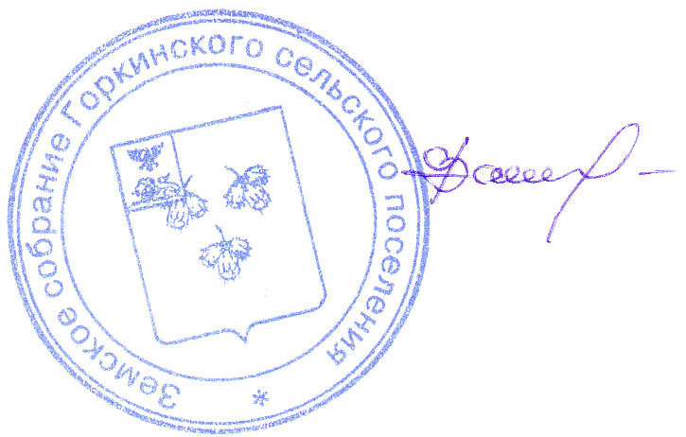

Глава Горкинского
сельского поселения В.В. Вальтер

______________________________________________________________

